Лето - горячая пора подготовки к новому учебному году. В лицее ведутся ремонтные работы фасада здания и классов, на спортивной площадке возводится новая полоса препятствий.
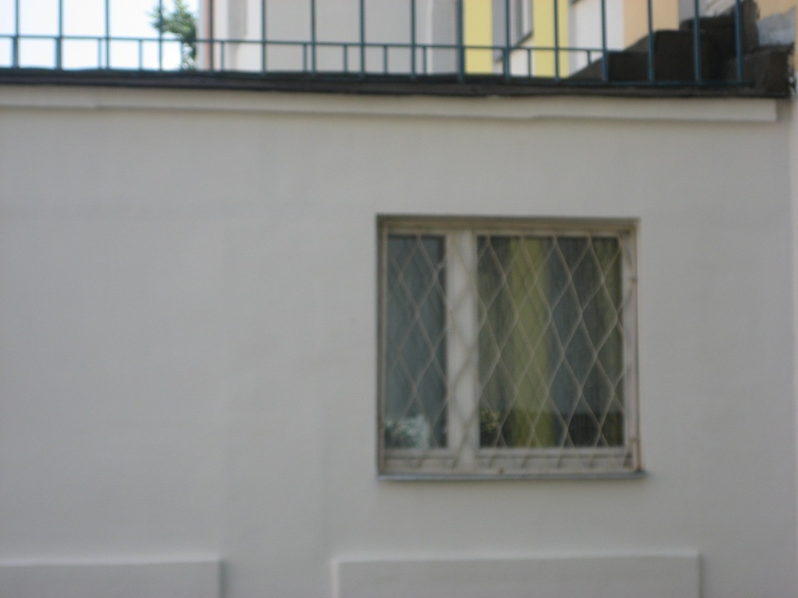
Грунтовка фасада перед окрашиванием
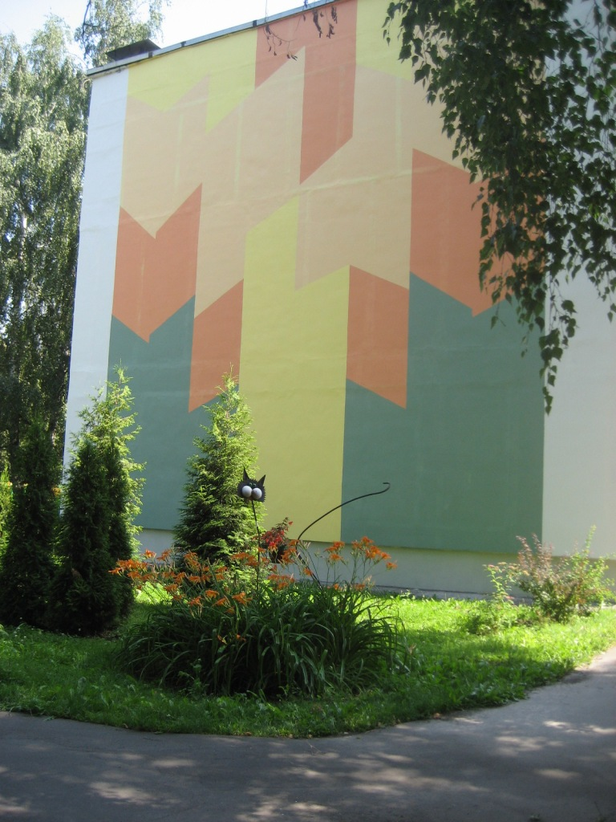 |  | Фасад после ремонтных работ
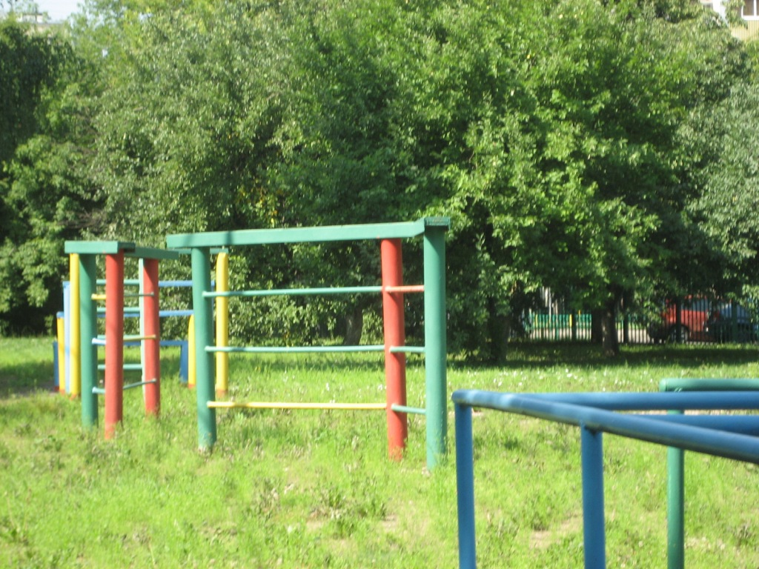
Полоса препятствий
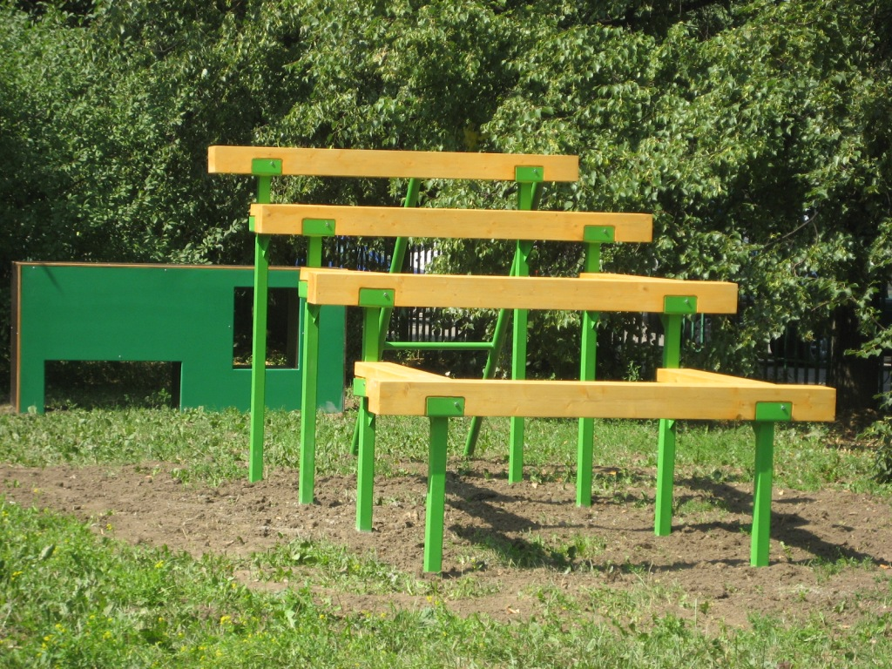
Новая полоса препятствий
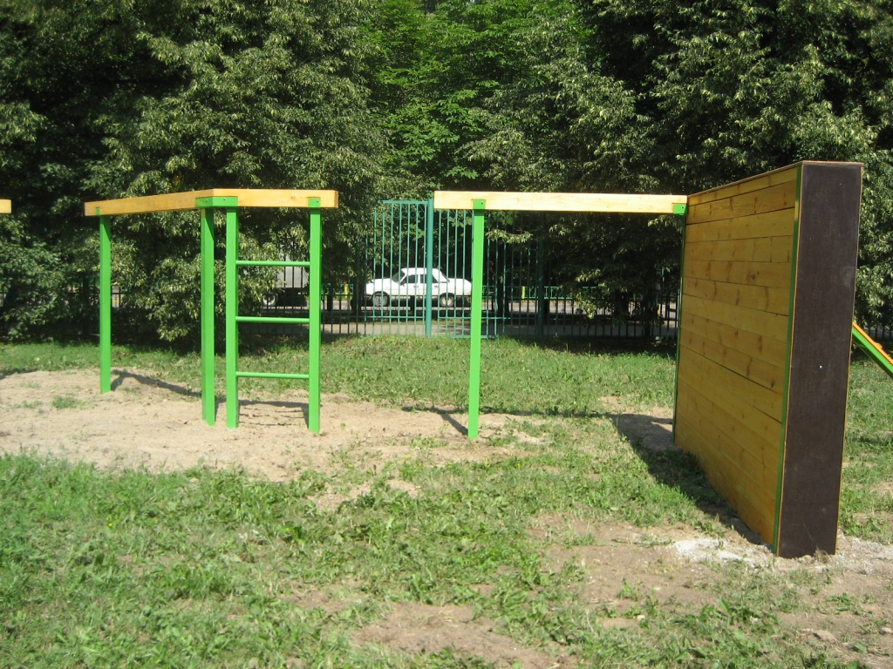
Элементы новой полосы препятствий
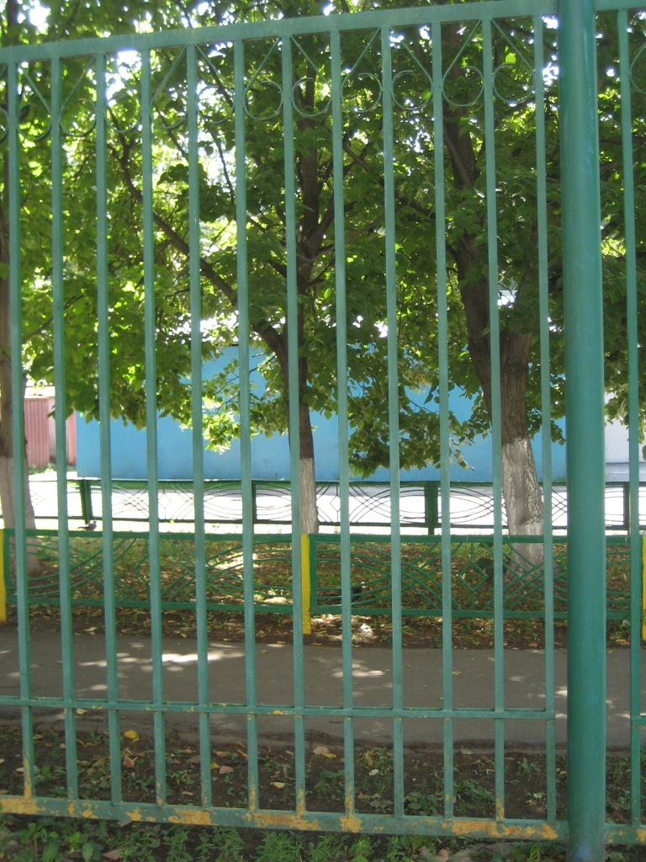 | Ограждение до окрашивания
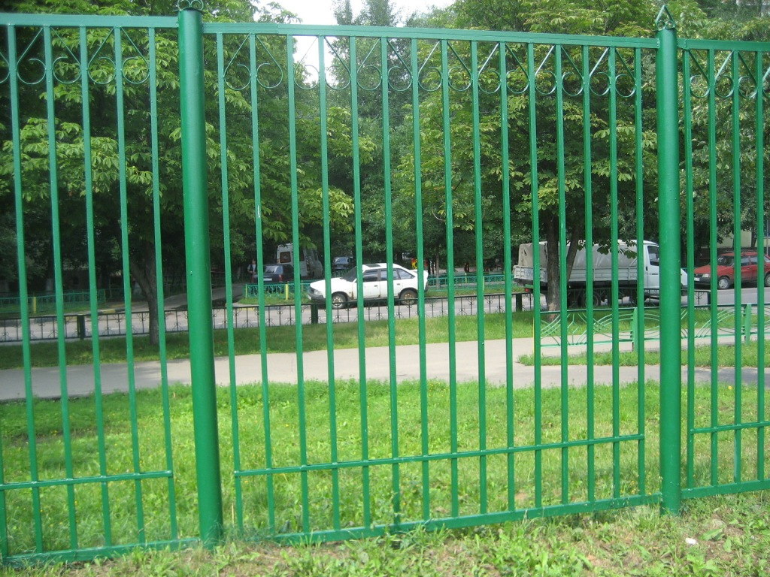
Ограждение после окрашивания
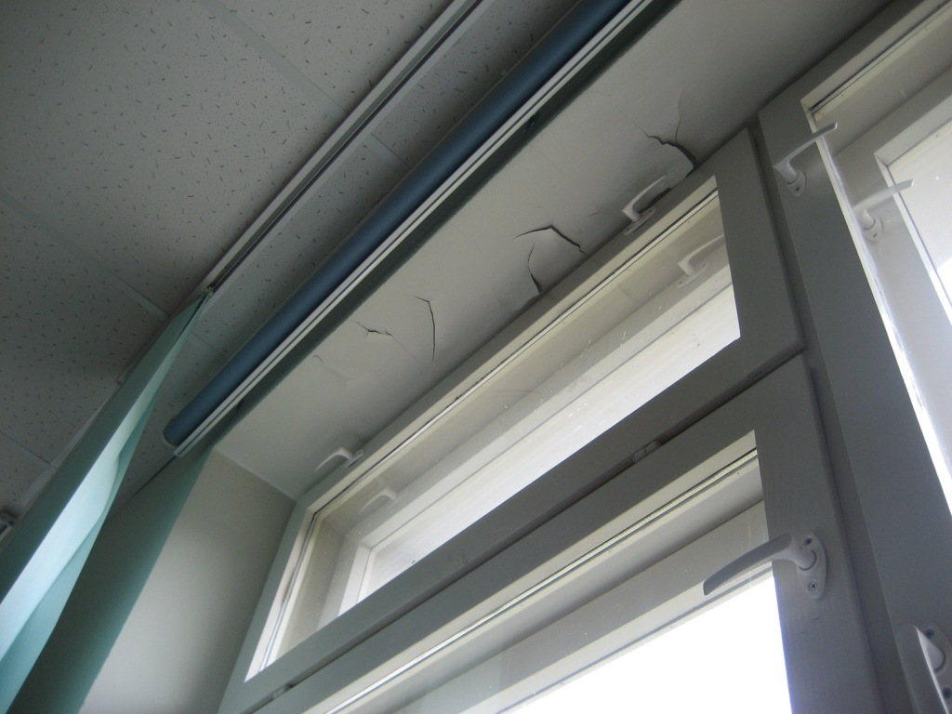
Оконный откос до ремонта
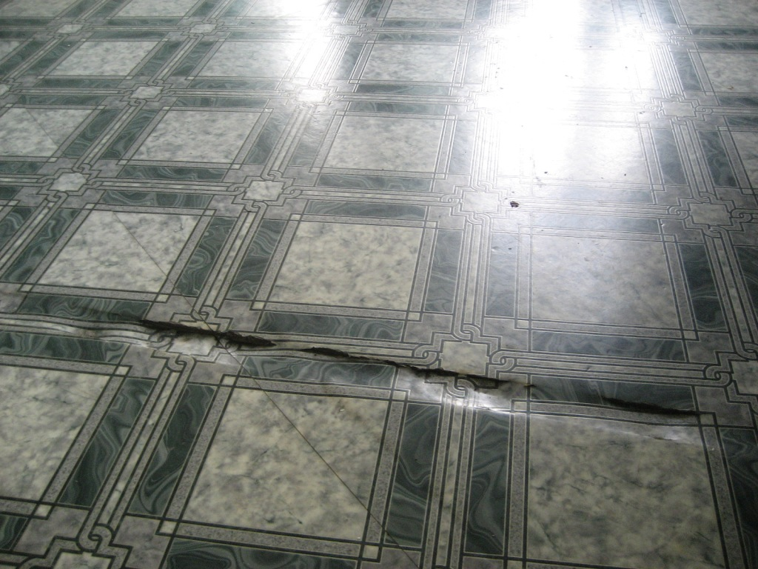
Пол до ремонта

